# **Методическая модель формирования лексического навыка на основе технологии «Лингвистический корпус»**

Система обучения иностранному языку студентов представляет единый целостный комплекс, позволяющий моделировать процесс обучения и воспитания. Согласно исследованиям Э.Г. Азимова и А.Н. Щукина методическая система – это «совокупность основных компонентов учебного процесса, определяющих отбор материала для занятий, формы его подачи, методы и средства обучения, а также способы его организации» [1, c. 319]. К ключевым компонентам системы относятся: содержание и цель обучения, принципы, средства и методы, умения, которые развиваются в ходе обучения, а также результаты с оценкой качества полученных знаний.

Вышеупомянутые компоненты методической системы представляют собой строгую иерархию. Цели обучения занимают доминирующее положение и влияют на выбор подхода к обучению, затем следуют принципы, содержание, формы и методы, а также средства обучения, реализующие цели [4, с. 74]. Одной из задач нашего исследования является формирование модели обучения с использованием технологии «Лингвистический корпус». Мы считаем, что необходимо выделить такие компоненты модели, как подходы, принципы, методы обучения, содержание и средства обучения.

Анализ Государственных образовательных стандартов по иностранному языку РФ (ФГОС ВПО по направлению подготовки «Лингвистика», 2010) [3], а также Европейских образовательных стандартов (The Common European Framework, 2012) [5] показал, что формирование лексических навыков является одной из главных целей при обучении профессионально-ориентированному иностранному языку. Более того, лингвистический корпус является одним из наиболее приемлемых технологий. Образовательные стандарты не предусматривают эффективной методики по формированию лексических навыков на основе технологии «Лингвистический корпус».

При работе с лингвистическим корпусом, студенты приобретают ряд навыков. С точки зрения Т.А. Черняковой такие навыки включают в себя:

* соотносить зрительный образ слова с семантикой;
* раскрывать значение слов с помощью контекста;
* раскрывать полисемию слова с помощью контекстов;
* понимать значение слов с опорой на графические признаки (аффиксацию, конвертированные лексические единицы, заимствованные слова и т.п.);
* продифференцировать сходные по написанию слова;
* выявлять различия в употреблении близких по значению слов» [4, с. 89].

В условиях использования технологии «Лингвистический корпус» Т.А. Чернякова предлагает следующие наиболее эффективные подходы:

* компетентностный;
* коммуникативно-деятельностный;
* личностно-ориентированный;
* системный.

При компетентностном подходе потребности обучающего доминируют, в профессиональном обучении данный подход используется достаточно широко, согласно исследованиям А.Л. Андреевой, И.А. Зимней, О.Е. Лебедева и А.В. Хуторского. Языковые навыки, грамматика и словарный запас упорядочены в соответствии с потребностями обучающегося. Ведущая роль отводится контексту, через который обучающийся понимает смысл высказывания. Используются подлинные (аутентичные) материалы, и обучаемому предлагается практиковать язык, выполняя реальные задачи за пределами учебной аудитории. Подобно коммуникативному подходу, компетентностный подход основывает свою деятельность на взаимодействии. Работа в парах и работа в группах используются для налаживания общения при таких действиях, как решение проблем и заполнение пробелов в информации.

Коммуникативно-деятельностный подход появился в начале 1970-х годов. Коммуникативный подход подчеркивает важность предоставления учащимся возможности использовать знания языка в коммуникативных целях. Коммуникативно-деятельностный подход утверждает, что язык приобретается посредством общения. Следовательно, данный подход можно охарактеризовать как «обучение использованию» или «использование английского для его изучения».

С точки зрения подготовки и чистого профессионального мастерства в понимании того, когда и как действовать продуктивно, от преподавателя требуется больше энергии и приспособляемости. Преподавателю также необходимо более уверенно владеть иностранным языком. Данный подход требует наличия дополнительного материала, т.е. учебник не является единственным источником упражнений и заданий. Поэтому необходимо выбирать, адаптировать и изобретать материалы.

Отечественные ученые, в лице Л.С. Выготского, С.Л. Рубинштейна, А.Н. Леонтьева, И.А. Зимней, В.И. Загвязинского, Г.И. Щукина и др., объясняют, что коммуникативная компетенция, которая развивается через коммуникативно-деятельностный подход, включает следующие аспекты языковых знаний:

* знание того, как использовать язык для различных целей и функций;
* знание того, как варьировать наше использование языка в зависимости от обстановки и участников;
* знание того, как создавать и понимать различные типы текстов;
* знание того, как поддерживать общение, несмотря на ограничения в знании языка.

Языковая компетенция – это знания об использовании грамматики, синтаксиса и словарного запаса языка.

Социолингвистическая компетенция – это знание того, как правильно использовать язык и реагировать на него с учетом обстановки, темы и отношений между людьми, которые общаются.

Дискурсивная компетенция подразумевает знание того, как интерпретировать более широкий контекст и как строить более длинные отрезки речи, чтобы части составляли единое целое.

Стратегическая компетенция – это знание того, как распознавать и устранять сбои в общении, как работать с пробелами в знании языка и как больше узнать о языке в контексте.

При личностно-ориентированном подходе деятельность ориентирована на учащихся и различается по требуемой структуре. Студенты начального уровня EFL могут взаимодействовать друг с другом, но нуждаются в структурированной среде для взаимодействия. Используя данный подход, ориентированный на обучающегося, каждый студент тратит больше времени на практическую отработку словарного запаса и грамматических структур в разговоре. Студенты мотивированы, т.к. они вовлечены в живое общение между собой.

Иными словами, данный подход, ориентированный на обучающихся, включает идею о том, что у обучающихся есть выбор, что учить и как. Данное обучение сосредоточено на потребностях, способностях, интересах и стилях обучения студента, где преподаватель выступает в роли координатора обучения. Преподаватели также должны помочь обучающимся определить цель, которая будет достигнута впоследствии, побудить оценить свое обучение, помочь работать вместе в группах и убедиться, что они знают, как использовать источники и возможности обучения. Студенты в этом подходе играют главную роль, становятся центром учебного процесса. Преподаватель не предоставляет материала, но студенты исследуют материал самостоятельно. При подходе, ориентированном на обучающихся, последние конструируют знания путем сбора и обобщения информации и интеграции ее с общими навыками исследования, общения, критического мышления, решения проблем и т.д. При подходе, ориентированном на обучающихся, студенты самостоятельно определяют стратегию обучения.

Некоторые эксперты высказывают несколько мнений о системном подходе. Зарубежные авторы, такие как Р. Кауфман и М. Фогарти утверждают, что системный подход – это подход, рассматривающий целостную точку зрения и охватывающая все элементы системы, которые должны пересекаться и взаимодействовать друг с другом. Более того, Р. Кауфман считает, что системный подход влияет на все в системе. Системный подход – это подход, который описывает то, что происходит или существует во всей системе. В основе данного подхода лежит рассмотрение объекта как целостного комплекса взаимосвязанных элементов, совокупности взаимодействующих объектов и совокупности сущностей и отношений.

В своих работах Т.А. Чернякова утверждает, что принципы являются одними из основополагающих в методике обучения иностранным языкам, наряду с подходами и предлагает следующую классификацию принципов, которая является наиболее важной для формирования лексических навыков студентов на основе лингвистического корпуса (подробнее в таблице 3).

Таблица 3

Основные принципы при обучении лексики с использованием технологии «Лингвистический корпус»

|  |  |  |  |
| --- | --- | --- | --- |
| Наименование принципа | Ученые, разрабатывающие принцип | Характеристика принципа | Реализация с помощью технологии «Лингвистический корпус» |
| Принцип коммуникативности | Е.И. Пассов | Согласно современным образовательным нормам, одна из основных целей обучения иностранному языку на различных этапах изучения иностранного языка – развитие коммуникативной компетенции во всех ее разнообразных компонентах (лингвистических, социальных, культурных, образовательных и когнитивных, дискурсивных), которые, безусловно, тесно связаны с изучением иностранного языка (иноязычного дискурса) как самоподдерживающейся сверхсложной системы, являющейся частью коммуникативного поля, определенной детерминированной среды. | задания носят коммуникативный характер и направлены на решение коммуникативных задач |
| Принцип дифференцированного и интегрированного обучения | М. Д. Городникова, Э.Б. Фигон, Н.И. Супрун | С одной стороны, происходит разграничение видов речевой деятельности: устной и письменной речи, говорения и аудирования и т.д., а с другой стороны, имеет место обратный процесс – интеграция, когда при обучении одному виду деятельности затрагиваются и другие | Лексические единицы, встроенные в текст, сосуществуют с определенным грамматическими нормами, изучаются в единстве, без отрыва от контекста |
| Принцип доступности и посильности | Т.С. Ушакова [Ушакова Т.С. Принципы обучения иностранному языку на начальном этапе. https://multiurok.ru/files/printsipy-obuchieniia-inostrannomu-iazyku-na-nachal-nom-etapie.html] | Учитывает психолого-педагогические особенности и возможности студентов, важен при преодолении психологического и языкового барьера. Необходимо строго соблюдать регламент для определенного вида заданий и варьировать их. | Возможность выбирать тексты по уровню сложности и в зависимости от языковой ситуации, возможность работать напрямую через специализированные программы или через сеть Интернет. |
| Принцип сознательности | А.Н. Леонтьев | Является ключевым принципом в деятельностном подходе, т.е. студента невозможно обучить, если он сам того не хочет. Базируется на двух положениях: 1) опора на систему правил, которая в дальнейшем формирует языковую систему студента; 2) сознательное отношение студента к изучению языка, стремление к самостоятельное работе. | При работе с лингвистическим корпусом требуется осознанные подход студента, т.к. работа выполняется в большей степени самостоятельно. |
| Принцип активности | Г.А. Китайгородская | Этот принцип подразумевает, что овладение английским возможно только в том случае, если студент является активным участником процесса обучения. Из психологии мы знаем, что активность возникает при определенных условиях. Прежде всего, обучающийся должен почувствовать потребность в изучении предмета (в нашем случае это иностранный язык). Основные источники активности - мотивация, желание и интерес. | Работа с лингвистическим корпусом предполагает не только речевую активность, но и мыслительную. |
| Принцип интерактивности | Е.С. Полат | Основной принцип при обучении с помощью ИКТ (информационно-компьютерных технологий). | Студенты взаимодействуют как с самим лингвистическим корпусом посредством ИКТ, так и между собой. |
| Принцип информатизации обучения | Ю.Г. Коротенков | Заключается в использовании ИКТ для реализации социально-познавательных потребностей учащихся, на основе данного принципа происходит развитие ИКТ-компетенции. | Лингвистический корпус является тем сервисом, который позволяет развивать лексические и грамматические навыки студентов |

Тем самым, можно заключить, что упомянутые выше семь принципов обучения иностранному языку будут использоваться в модели обучения с использованием технологии «Лингвистический корпус». Следующим компонентом модели являются методы.

С точки зрения философии, метод понимается как способ достижения цели. Для нашего исследования наибольший интерес представляет понимание метода как системы действий, тесно взаимосвязанных друг с другом между преподавателем и обучающимся с целью реализации задач обучения иностранному языку и требований ФГОС. Наиболее подробно методы для формирования лексических навыков студентов представлены в работе Т.А. Черняковой.

К первой группе методов относятся информационно-рецептивный, который заключается в передачи информации от преподавателя обучающемуся с использованием различных средств (например, устно через лекцию или объяснение, с использованием наглядностей или учебников, практической демонстрации). Студент, в свою очередь, воспринимает получаемую информацию и запоминает ее. Информационно-рецептивный достаточно эффективный при развитии памяти, но творческое мышление практически не задействовано.

Коммуникативный метод нацелен на устранение языкового барьера между студентом и преподавателем. Обучение языку происходит через коммуникативную ситуацию без отрыва лексики от грамматики, развивая продуктивные и рецептивные виды речевой деятельности. Грамматика осваивается в процессе общения на языке: обучающийся сначала запоминает слова, выражения, языковые формулы, затем начинает понимать, что они собой представляют в грамматическом смысле. Цель заключается в обучении студента не только свободно, но и правильно говорить на иностранном языке [2, с. 355].

Третий метод в данной группе – это метод проектов, один из самых актуальных современных методов обучения иностранным языкам. Он сочетает в себе элементы проблемного обучения и совместного обучения, что позволяет достичь высочайшего уровня владения любым предметом и иностранным языком в частности. Проектный метод формирует у студентов коммуникативные навыки, культуру общения, умение лаконично и внятно формулировать мысли, толерантно относится к мнению партнеров по общению, развивает умение извлекать информацию из самых разных источников, обрабатывать ее с помощью современных технологий. Все эти факторы создают языковую среду, в которой возникает естественная потребность общаться на иностранном языке [6].

Во второй группе методов: стимулирование и мотивация, можно выделить интерактивный метод. Данный метод подразумевает самостоятельную работу студента не только в плане повторения ранее изученного материала, но и изучения нового материала, поиска решения проблемных задач. Взаимодействие происходит в основном между обучающимися, роль преподавателя сводится к наблюдению и направлению работы студентов.

В третьей группе, методы контроля, можно выделить методы самоконтроля и контроля преподавателя, которые крайне необходимы для оценки получаемых знаний. Контроль обучения направлен на выявление уровня качества усвоения программного материала студентами, диагностику и корректировку ранее приобретенных знаний и навыков.

Следующим компонентом можно выделить содержание обучения, который включает в себя обучение другим предметам, передачу знаний, формирование навыков и развитие умений.

Средства обучения являются инструментами учебного процесса, с помощью которых более эффективно достигается цель опытного обучения. К таким средствам относятся сам корпус, учебники и учебные пособия по конкретной дисциплине.

Разница между корпусным подходом и традиционным заключается в том, что корпусное исследование позволяет идентифицировать и анализировать сложные модели ассоциаций и исследует использование языка, в отличие от исследования языковых структур, отстаиваемых традиционными исследованиями. В таких обстоятельствах корпусный подход следует рассматривать как дополнительный подход к более традиционным. Инструменты, необходимые для анализа, сводятся к программам конкорданса, которые позволяют обучающимся искать определенные целевые слова в корпусе, тем самым предоставляя списки контекстуальных значений лексической единицы. Они позволяют анализировать лексические словосочетания и предоставляют информацию о частоте их употребления в данном контекстном значении. Преимуществом изучения слов на основе корпуса является использование широкого разнообразия контекстов, в которых употребляется определенное слово. Исследования частоты употребления слов в определенных контекстах показывают, как часто используются лексические единицы, что позволяет нам их идентифицировать. Контекстный подход к формированию лексического навыка, основанный на использовании технологии « Лингвистический корпус», может повысить ценность уже существующих традиционных методов формирования лексического навыка, поскольку он включает инструменты для более эффективного усвоения лексических единиц и их контекстных значений. Лингвистические корпуса также обладают таким преимуществом, как предоставление аутентичного материала. Специализированные словари профессионально-ориентированной лексики основываются именно на корпусах. Тем не менее, работа преподавателя увеличивается, если ему нужно составить корпус, выбрать ключевые слова, которые будут вводиться во время урока, разработать упражнения, чтобы содержать эти слова и облегчить усвоение этого словаря.

При работе с лингвистическим корпусом необходимо учитывать определенные критерии, т.к. количество материала может послужить не только препятствием, но и вызвать определенные трудности у преподавателя по отбору материала для формирования лексических навыков. Рассмотрим подробнее каждый критерий. Следование описанным критериям способствует не только качественному отбору материала лингвистического корпуса, но и способствует эффективности использования технологии при формировании лексических навыков студентов.

Теоретические положения, а также особенности методической системы работы с технологией «Лингвистический корпус» для формирования лексических навыков проверяются в ходе опытного обучения.

Цель опытного обучения заключалась в формирования лексических навыков речи студентов через обучение профессионально-ориентированной лексике на основе технологии «Лингвистический корпус». Данный этап позволяет проверить эффективность рекомендаций и предложенную модель обучения, а также убедиться в методическом потенциале технологии «Лингвистический корпус» и поисковых возможностях программы конкорданс. Опытное обучение строилось согласно теоретическим основам, предложенным П.Б. Гурвичем (Приложение № 1).

**Гипотеза** исследования: методика обучения профессионально-ориентированной иноязычной лексике студентов вузов на основе технологии «Лингвистический корпус» будет более эффективным, если:

* измерены психолого-педагогические условия студентов, обучающихся по направлению «Лингвистика»;
* проанализирован методический потенциал технологии «Лингвистический корпус» как средство формирования лексического навыка;
* разработаны методические рекомендации и модель обучения на основе технологии «Лингвистический корпус» в процессе формирования лексического навыка у студентов, обучающихся по направлению «Лингвистика».

Опытное обучение проводилось с 1 февраля по 4 апреля 2020 учебного года на базе департамента иностранных языков Высшей школы экономики, обучающиеся по направлению 45.03.02 «Лингвистика». Участниками опытного обучения являлись 11 студентов 2 курса профиля «Иностранные языки и межкультурная коммуникация», обучение проводилось в рамках дисциплины «Практика устной и письменной речи». Уровень владения английским языком соответствовал уровням В2-С1 по общеевропейской шкале уровней владения иностранным языком («Common European Framework of Reference»: Language, Testing and Assessment», 2001).

Студенты работали с «Британским национальном корпусом» в аудиторное время с использованием онлайн сервиса <https://www.english-corpora.org>, а также программы AntConc 3.5.9. Обсуждение результатов в мини-группах осуществлялась на занятиях по практике речи.

Практика проводилась в соответствии с алгоритмом, состоящим из трех этапов и семи шагов. Сценарий опытного обучения заключался в проведении опытной работы только в одной группе. Результативность апробируемых новшеств оценивалась по динамике группы. До начала опытного обучения проводился контрольный срез и итоговый, который повторялся после окончания работы (структура программы опытного обучения представлена в Приложении № 1). В группе из 11 человек, в соответствии с разработанным алгоритмом, студенты получали от преподавателя инструкции по использованию лингвистического корпуса для формирования лексических навыков речи, осуществляли поиск лексических единиц с помощью программы конкорданс, участвовали в обсуждении результатов поиска, использовали новые лексические единицы в коммуникативных заданиях, оценивали свое участие в исследовательской деятельности. В соответствии с учебным планом у обучающихся было 3 занятия английского языка в неделю. При проведении практической работы осуществлялось два вида контроля (подробнее на Рис.1).

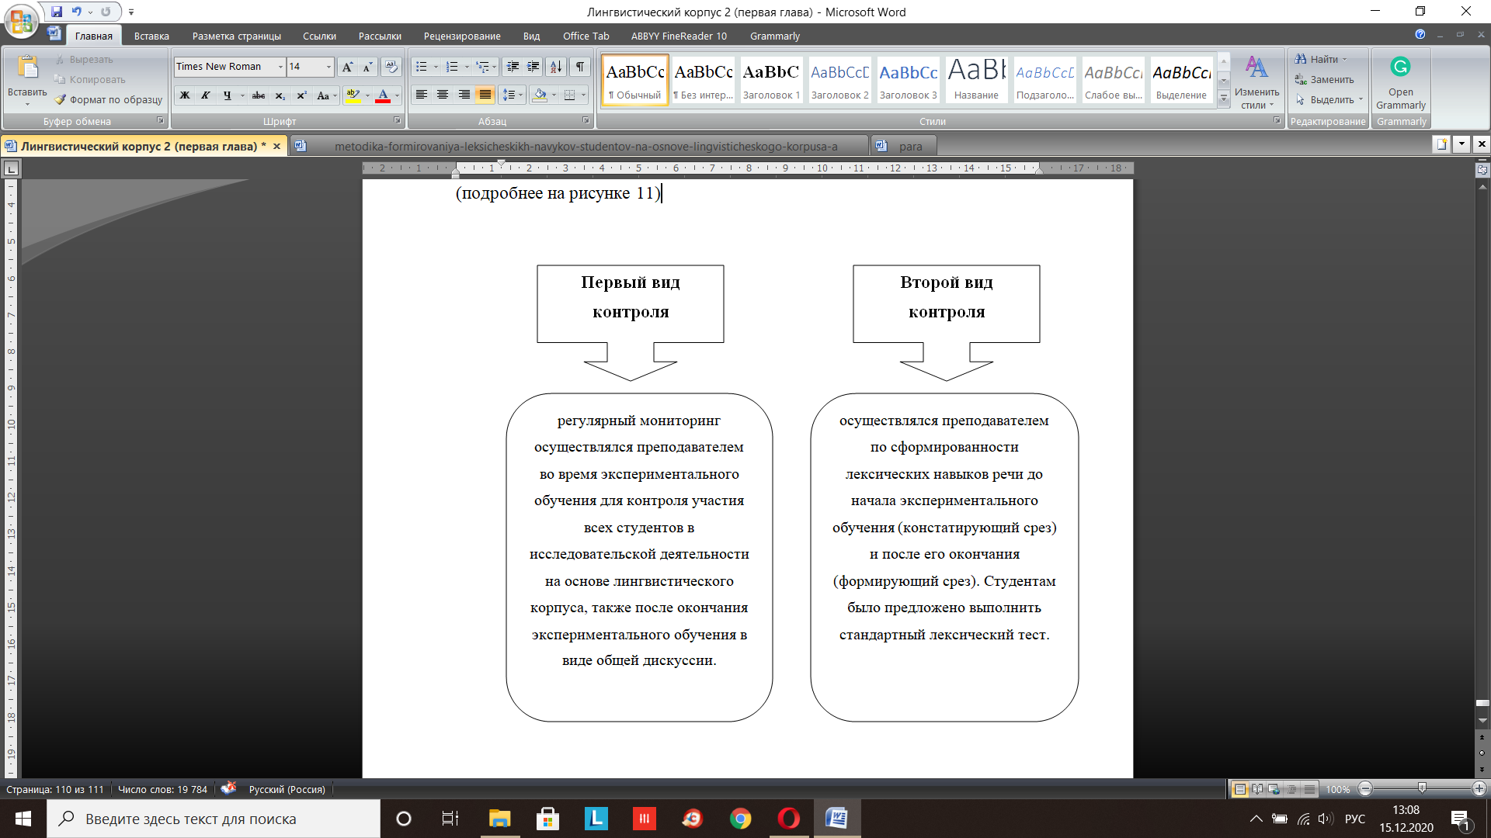

Рис. 1. Виды контроля при опытном обучении

Работа в группе началась с первичного теста для проверки уровня сформированности лексического навыка. Результаты теста представлены ниже:

Рис. 2. Результаты первичного теста по оценке лексических навыков обучающихся

Таким образом, проведенный срез знаний позволяет говорить о следующем уровне лексических навыков обучающихся: 55% владеют лексикой на уровне «хорошо», 36% – «удовлетворительно», 9% – «неудовлетворительно». После теста студенты приступили к работе с ТЛК. Студенты осуществляли поиск предложенных преподавателем лексических единиц в лингвистическом корпусе через программу конкорданс, затем обсуждали значения данных единиц, закрепляли полученные знания через тренировочные упражнения, через коммуникативные задания, оценивали долю и эффективность своего участия в работе. Особое внимание уделялось изучению профессионально-ориентированной лексике. Рассмотрим подробнее ход опытного обучения.

Первый этап и соответственно первый шаг, подготовительный: установка и планирование заключалось в объяснении преподавателем хода работы с лингвистическим корпусом. Больший интерес представляет непосредственно сама работа студентов, начиная со второго шага: процессуального и изучающего. Далее представлены примеры упражнений, использованных на занятии для развития лексического навыка.

**Subject:** News and The Mass Media

Activity 1Read the statements. Where are they from? Name the key words that allowed you to guess and try to explain them.

* Bomb *blast* number of dead reaches 40.
* Voters to *vote* on whether to vote.
* 'It's Over': Reporting the IRA *ceasefire* 20 years ago.
* Kirov increases *stake* in Mac industries in *takeover bid.*

Методологическое обоснование: данное задание используется в качестве речевой зарядки для обсуждения газетных заголовков. Согласно С. Ф. Шатилову применятся ориентировочно-подготовительный этап, где формируется рецептивный лексический навык. У обучающихся развивается языковая догадка и умение вычленять ключевые слова, так как применяется беспереводной способ семантизации посредством дефиниций.

Activity 2 Choose the correct answer.

1. The wave-like spread of each _____ may facilitate the transfer of a calcium signal to the nucleus.
2. **spike**
3. spine
4. pike
5. Despite that setback, opponents strive to _____ of testing through further litigation.
6. hold
7. **contain**
8. confine
9. Governor Peter Leonard, who launched an _____yesterday, said only prompt action by staff prevented a violent free-for-all.
10. enquiry
11. **inquiry**
12. inquest

Полностью тест представлен в Приложении № 2.

Методологическое обоснование: задание – закрытая форма теста на множественный выбор. Используется для проверки знаний обучаемых, а также данный тест позволяет выявить эффективность использования лингвистического корпуса в формировании лексического навыка. В задании содержатся многозначные и фиксированные лексические единицы, идеографические синонимы.

Activity 3 Divide into groups of four. Link to the British National Corpus <https://www.english-corpora.org/>. Make up a mind map of collocations including these words.

|  |
| --- |
| to beat, a spike, to detain, an inquiry, a bid, underlying, to oust, to contain, to apply, an assault, to dismiss, to withhold, to withdraw, an onslaught, an ally, to host, a crash, an overhaul, preliminary, a toll, to scrap |

Пример конкорданса и ментальной карты представлен в Приложении № 3. Работая с лингвистическим корпусом, студенты используют утилиту Wordlist, т.е. вносят новые слова в свой индивидуальный словарь, по мере работы с ЛК словарь будет увеличиваться.

Методологическое обоснование: применяются подготовительный и процессуальный этапы формирования лексических навыков речи на основе лингвистического корпуса. Обучающимся предоставляется перечень лексических единиц, значение которых они должны выявить при анализе результатов поиска в корпусе и обсуждения в группах. С помощью программы конкорданс студенты изучают тексты корпуса и выявляют сочетания необходимых ключевых слов с часто употребляемыми словами в контексте. У обучающихся развивается контекстуальная догадка, ассоциативная память, аналитическое и критическое мышление. Обучаемые обсуждают выявленные лексические единицы, формулируют правила, выявляют значения и возможные сочетания, которые должны представить в виде кластера. Согласно С.Ф. Шатилову применятся стереотипизирующе – ситуативный этап, на котором развивается рецептивный лексический навык при идентификации и дифференцировании лексических единиц.

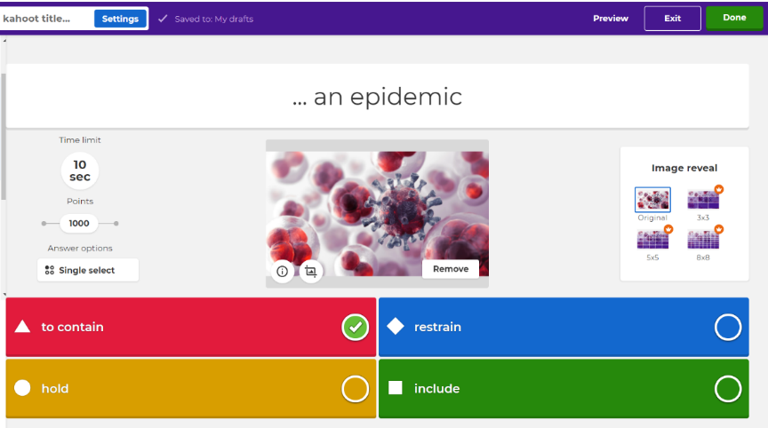

Рис.3. Элемент задания на поиск словосочетаний в игре *Kahoot!*

Activity 3: Log into the app *Kahoot!* Find the correct word to make collocations (Рис. 3).

Методологическое обоснование: применяется этап автоматизации лексического материала, на уровне сочетания происходит закрепление тех коллокаций, которые были исследованы обучаемыми, что способствует развитию памяти и аналитического мышления.

Activity 4: Listen to BBC news and fill in the words.

January 09, 2020

This is BBC world news. I’m David Eads. The headlines:

* In Iran a _____________investigation into the ________ of the Ukrainian International Airlines flight suggests the plane attempted to turn back towards Tehran Airport before it crashed on Wednesday killing all 176 people on board.
* The US has told Iran it is ready to engage in serious negotiations without preconditions. The offer was made in a letter at the United Nations. Iran’s ambassador to the UN said that offer is unbelievable.
* The royal family is said to be disappointed and hurt by the announcement that Prince Harry and his wife Megan will step back from their current roles and work to become financially independent
* More protests in France are bringing more chaos to the countries transport system to schools and law courts, labour unions are fighting President Macron over his plans to ________the pension system.

Более подробно задание представлено в Приложении № 4.

Методологическое обоснование: применяется этап автоматизации лексического материала, формируется рецептивный лексический навык. По С.Ф. Шатилову используется варьирующе – ситуативный этап, на котором реализуется осмысление и понимание при соотношении формы слов со значением.

Activity 5: Look at the expressions and put them into correct columns.

There are a number of (other) options. These include…

(This) illustrates one of today’s most important issues…

One of the causes is…

To sum up…

The purpose/aim of this news was to…

This is largely due to …

This represents a growing problem.

This has led to/resulted in / brought about…

One of the consequences of this is…

One possible solution…

|  |  |  |  |  |
| --- | --- | --- | --- | --- |
| Introducing the problem | Describing causes of the problem | Describing consequences of the problem | Suggesting solutions | Conclusion |
|  |  |  |  |  |

Методологическое обоснование: при решении проблемы необходимо актуализировать выражения, которые необходимы для осуществления коммуникативной деятельности.

Activity 6: Pull out the card on news issue. Discuss it in pairs according to the plan.

1. Introducing the problem
2. Describing causes of the problem
3. Describing consequences of the problem
4. Suggesting solutions
5. Conclusions

|  |
| --- |
| Card 1  A state of emergency is declared in the US state of Washington following confirmation of the country’s first coronavirus fatality. The victim who was in his 50s was being treated in Seattle and did have **underlying** health conditions. |

|  |
| --- |
| Card 2  President Trump has again dismissed the impeachment **inquiry** against him after the first public hearings claiming it’s all based on third-hand information, he told journalists he hadn’t seen a minute of the proceedings, he’s accused of **withholding** aid to Ukraine to pressure its new leader into investigating one of Mr. Trump’s rivals for the White House, Joe Biden |

|  |
| --- |
| Card 3  In other news a judge in the US has ordered that the former intelligence analyst Chelsea Manning should be immediately released from prison. She’s been **detained** since last May after refusing to appear at an **inquiry** into the WikiLeaks website. |

|  |
| --- |
| Card 4  More protests in France are bringing more chaos to the countries transport system to schools and law courts, labour unions are fighting President Macron over his plans to **overhaul** the pension system. |

Методологическое обоснование: согласно С.Ф. Шатилову применяется варьирующее-ситуативный этап, формируется продуктивный лексический навык. Обучающиеся в парах решают определенную проблему, развивая критическое мышление. При реализации монологического высказывания существует план в качестве опоры, следовательно, используется путь «сверху-вниз» при обучении монологической речи.

Activity 7: Role Play “Breaking News”

Role play cards related to news (Приложение № 5). Students pretend to be news reporters who are reporting news. Students have 15-30 minutes to prepare a short news segment. They can then act it out together. There is one student to be a Newscaster (who preparers a short introduction and conclusion to every news segment). Every Role Play requires 2 people: an interviewer (or a reporter) and an additional character according to the list. The reporter could pretend to stop someone in the street and ask them questions.

Character list:

Newscaster (1 student);

1 News Segment: a reporter and a hurricane victim (short interview) (2 students);

2 News Segment: a reporter and a policemen\a resident (2-3 students);

3 News Segment: a reporter and a celebrity (2 students);

4 News Segment: a reporter and a Bank CEO (2 students);

5 News Segment: a reporter and an angry student (2 students);

6 News Segment: a reporter and a WHO representative\an ordinary doctor from the local hospital\an infected person (wearing the mask and constantly using a sanitizer) (2-3students).

News Segments Tips: a student may follow the given plan:

* Introduce or identify the problem (mostly for a Newscaster);
* Describe causes and consequences of the problem (mostly for an interview or a reporter);
* Give additional information (mostly for additional characters);
* Suggest solutions, if possible or use some rhetorical questions asking for possible solutions (an interview, a reporter or additional characters);
* Conclusion (mostly for a Newscaster).

Методологическое обоснование: по Н.К. Скляренко и Т.И. Олейник данная ролевая игра выполняет такие методологические функции, как мотивационно-побудительную (т.е. вызов потребности в общении, стимуляция интереса к участию в общении), обучающую (практика ранее изученной лексики), ориентирующую (ориентирует на планирование собственного речевого поведения), классификация игры по Н.Д. Гальскова и Н.И. Гез ситуационно-ролевая. Согласно классификации С.Ф. Шатилова применяется варьирующее-ситуативный этап, на котором формируется продуктивный лексический навык. Студенты в парах формируют лексический навык, а также навыки творческого и критического мышления. Ролевая игра проходила в три этапа, согласно Китайгородской Г.А.:

1) подготовительный этап: введение учащихся в ролевую ситуацию, ознакомление с ролями, выдача карточек, инструкция преподавателя. Форма: Новости “Breaking news” состоящие из нескольких сюжетов.

Студентам было предоставлено 15-20 минут на подготовку своих выступлений, разрешено использовать любую линию поведения, но обязательными требованиями являются:

- использование ранее изученной лексики;

- официальный стиль изложения;

- подражание ведущим новостей (другим типичным персонажам).

2) собственно ролевая игра: студенты демонстрируют свои ситуации. Преподаватель во время игры стимулирует пассивных участников к беседе, направляет ход игры в нужное русло.

3) заключительный этап предполагает оценку деятельности обучающихся.

По окончанию опытного обучения был проведен формирующий тест, результаты которого представлены ниже:

Рис. 4. Результаты формирующего теста после опытного обучения

По сравнению с первыми результатами студенты улучшили лексические навыки: 48% получили «отлично» (0% на первичном тесте), 36% – «хорошо», 18% – «удовлетворительно» и 0% – «неудовлетворительно» (9% на первичном тесте). Результаты опытного обучения подтверждают гипотезуисследования, т.е.методика обучения профессионально-ориентированной иноязычной лексике студентов вузов на основе технологии «Лингвистический корпус» будет более эффективным, если:

* измерены психолого-педагогические условия студентов, обучающихся по направлению «Лингвистика»;
* проанализирован методический потенциал технологии «Лингвистический корпус» как средство формирования лексического навыка;
* разработаны методические рекомендации и модель обучения на основе технологии «Лингвистический корпус» в процессе формирования лексического навыка у студентов, обучающихся по направлению «Лингвистика».

Таким образом, мы можем дать следующие методические рекомендации по работе с лингвистическим корпусом для формирования лексических навыков:

* при организации обучения с помощью технологии «Лингвистический корпус» необходимо учитывать такие принципы как коммуникативность, дифференцированность и интегрированность обучения, доступность и посильность, сознательность, активность, интерактивность и информатизация обучения (параграф 2.1).
* при выборе корпуса для обучения лексике необходимо учитывать определенные критерии текста (параграф 2.2).
* при выборе упражнений на основе технологии «Лингвистический корпус» необходимо опираться на алгоритм формирования лексических навыков речи на основе лингвистического корпуса (параграф 2.2, таблица 4).

# **Заключение**

Модель методической системы формирования лексических навыков на основе технологии «Лингвистический корпус» представляет собой связанную систему, которая применима для формирования навыков владения профессионально-ориентированной лексики. Модель состоит из четырех блоков: целевой, теоретический, технологический и оценочный.

Реализация методической системы формирования лексических навыков речи студентов на основе лингвистического корпуса на практике возможна, если процесс обучения строится на основе предлагаемого алгоритма, состоящего из трех этапов и семи шагов.

* первый этап – «подготовительный», заключается в установке и планировании работы, знакомстве с правилами использования корпуса, изучении материала для выполнения задания;
* второй этап – «процессуальный», заключается в изучении результатов запросов в корпусе текстов с помощью программы конкорданс, обсуждении результатов исследовательской деятельности в мини-группах, использовании новых лексических единиц в коммуникативных заданиях;
* третий этап – «заключительный», представляет собой рефлексию студентов на свою исследовательскую деятельность, оценку преподавателем работы студентов.

С целью проверки гипотезы исследования было проведено опытное обучение. Результаты доказывают, что технология «Лингвистический корпус» эффективна при учете всех необходимых аспектов, в частности, обучение проводится согласно рекомендациям по отбору текстов лингвистического корпуса, а также соответствует изложенной модели обучения.

Список литературы

1. Азимов Э.Г. Словарь методических терминов (теория и практика преподавания языков) [Текст] / Э.Г. Азимов, А. Н. Щукин. – СПб.: Златоуст, 1999. – 427 с.
2. Ибрагимова, З. Н. Communicative method in teaching a foreign language / З. Н. Ибрагимова. — Текст : непосредственный // Молодой ученый. — 2017. — № 24 (158). — С. 355-356
3. Приказ Минобрнауки России от 07.08.2014 N 940 «Об утверждении федерального государственного образовательного стандарта высшего образования по направлению подготовки 45.03.02 Лингвистика (уровень бакалавриата)» (Зарегистрировано в Минюсте России 25.08.2014 N 33786)
4. Чернякова Т.А. Методика формирования лексических навыков студентов на основе лингвистического корпуса (английский язык, языковой вуз) // Диссертация на соискание ученой степени кандидата педагогических наук, Томбов, 2012. – 149 с.
5. Common European Framework of Reference for Languages: Learning, teaching, assessment – Companion Volume.
6. Zhumanazarova F.R. Use of project methods in teaching foreign languges // Academy. 2019. №3 (42). URL: https://cyberleninka.ru/article/n/use-of-project-methods-in-teaching-foreign-languages (дата обращения: 12.12.2020)

Приложение № 1

Структура программы опытного обучения

Общие данные:

* Тема опытного обучения: Использование ТЛК при формировании лексических навыков.
* Общая характеристика места проведения: Высшая школа экономики в рамках дисциплины «Практика устной и письменной речи».
* Общая характеристика участников: участниками опытного обучения являлись 11 студентов 2 курса департамента иностранных языков Высшей школы экономики, обучающиеся по направлению 45.03.02 «Лингвистика», профиль – «Иностранные языки и межкультурная коммуникация», уровень владения английским языком соответствовал уровням В2-С1 по общеевропейской шкале уровней владения иностранным языком (Common European Framework of Reference: Language, Testing and Assessment, 2001).
* Виды и типы (модель): работа внутри одной группы с входящим (первичным) и итоговым контролем для определений динамики роста знаний.

Научный аппарат:

* Теоретические основы: Гурвич П.Б. «Теория и практика эксперимента в методике преподавания иностранных языков», Пассов Е.И. «Урок иностранного языка в средней школе», Перкас С.В. «Ролевая игра на уроке английского языка».
* Цель опытного исследования: проверить на практике эффективность методических рекомендаций по работе с ТЛК.
* Гипотеза: Работа с ТЛК по формированию лексических навыков будет эффективна при учете принципов обучения, критериев отбора текстов, а также при следовании алгоритму по работе с ТЛК.
* Методы диагностирования независимых переменных: студенческие письменные работы (тесты).
* Методы обработки эмпирических данных: анализ количественных данных, процент ошибок при входящем тестировании и на заключительном этапе.

Организация:

* Материально-техническое обеспечение: компьютер, интернет с выходом на платформу Британского Национального корпуса, программа AntConc.
* Методическое обеспечение: дидактические материалы к урокам, необходимые наглядные пособия и ТСО.
* Организационная подготовка: составление плана, обсуждение плана и методического обеспечения с руководителем и преподавателем, согласование времени проведения тестов.
* Психологическая подготовка участников: не требуется.
* График проведения: согласуется с руководителем.

Приложение № 2

Тест для Activity 2

Activity 2 Choose the correct answer.

1. The wave-like spread of each_____ may facilitate the transfer of a calcium signal to the nucleus.
2. **spike**
3. spine
4. pike
5. Despite that setback, opponents strive to_____of testing through further litigation.
6. hold
7. **contain**
8. confine
9. Governor Peter Leonard, who launched an_____ yesterday, said only prompt action by staff prevented a violent free-for-all.
10. Enquiry
11. **inquiry**
12. Inquest
13. Anthony Mortimer ran up debts of more than 2,000 in a _____ to get a record deal for his band.
14. attempt
15. offer
16. **bid**
17. The outcome is a clear victory for President Bush, countering criticism of his failure to _____ President Saddam Hussein.
18. **oust**
19. dismiss
20. dispossess
21. It was a disastrous night for Andy Roxburgh's men, despite the fact that they went in at half-time all square at 1-1. Gough got his marching orders from Dutch referee Mario Van Der Ende when he caught the ball during a devastating Swiss _____.
22. attack
23. **assault**
24. strike
25. I am delighted Ipswich Junior Chamber's bid to_____the national conference
26. provide
27. present
28. **host**
29. Collectively, these statutes enable the police to stop and search suspects and ask for personal details, to enter forcibly and search private properties, to _____ suspects for questioning for up to 72 hours and to use as much discretion as they require to impose bans or conditions on marches or assemblies.
30. **detain**
31. confine
32. restrain
33. Establish and publicize international media standards to _______ the spread of hatred.
34. kick
35. **beat**
36. hit
37. A _____ investigation is shown that uses a small scale statistical analyser to process text that had caused great problems for the rule-based system.
38. **preliminary**
39. initial
40. prefatory
41. The_____ happened at Hurn airport, near Bournemouth, Dorset.
42. smash
43. wreck
44. **crash**
45. Britain and some other European governments responded to the post-election crackdown by temporarily__________ aid.
46. refusing
47. suppressing
48. **withholding**
49. Labour leader John Smith, in another _________ against the Government's management of the economy, claimed that the overall trade deficit was' dangerously high'.
50. **onslaught**
51. attack
52. onset
53. He thus, in the face of furious opposition, cleared the ground for the drastic_____of the fiscal system which was now more essential than ever.
54. inspection
55. **overhaul**
56. checkup
57. This year's death______stands at 58 -all but four of them civilians.
58. **toll**
59. loss
60. sum
61. The main threat now came from the north and west: from the Picts and their_____ the Irish, with whom Aldfrith q.v., Ecgfrith's half-brother, may also have been in alliance.
62. **allies**
63. partners
64. abettor
65. The Bills of Sale Acts do not _____to documents accompanying transactions in which the possession of the chattels passes.
66. pertain
67. suit
68. **apply**
69. Canadian decision to _____ troops from Europe Canadian Finance Minister Donald Mazankowski announced in his budget speech on Feb. 25 that Canada would withdraw all its combat troops from Europe after 1994.
70. retreat
71. **withdraw**
72. extract
73. Although aromatherapy can help many ailments, it works best in the context of a holistic health regime. By this I mean we need to look to the cause of the problem, not just to the symptoms which can sometimes be the signs of a more serious _________ health problem.
74. **underlying**
75. latent
76. concealed
77. If the bullet-proof vest is unnecessary, Holyfield's handlers were sufficiently spooked by what they saw on Halloween night to _______plans to fight in London, especially after the Bruno-style support afforded Lewis.
78. demolish
79. shed
80. **scrap**

Приложение № 3

Примеры конкорданса и ментальной карты

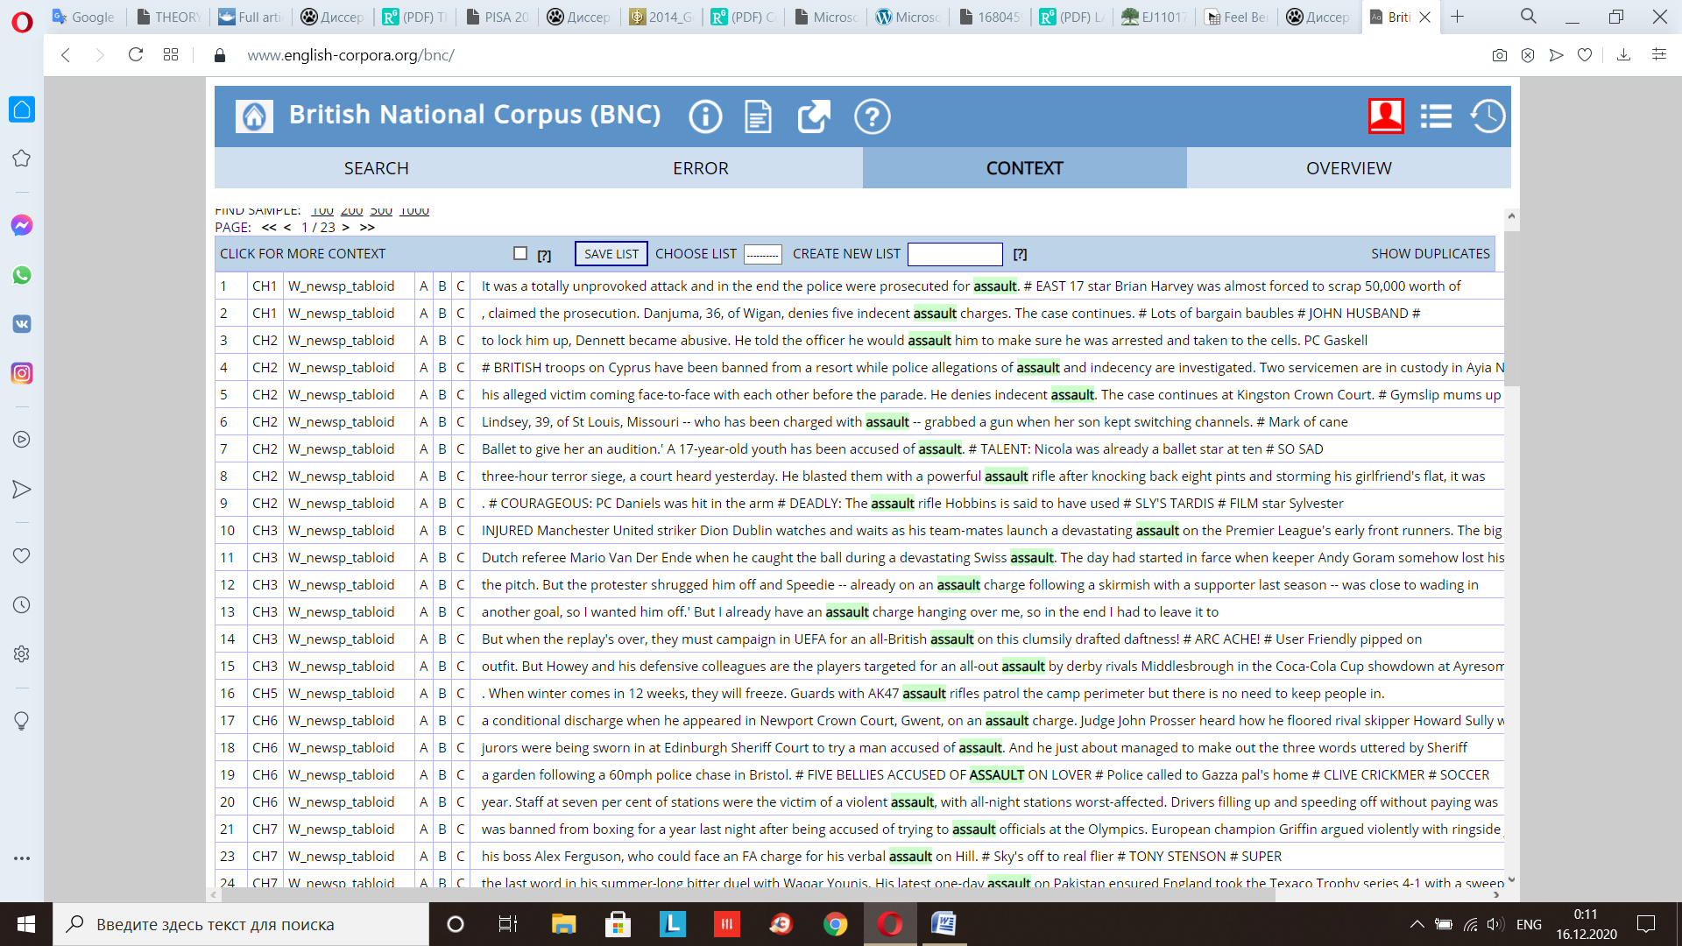

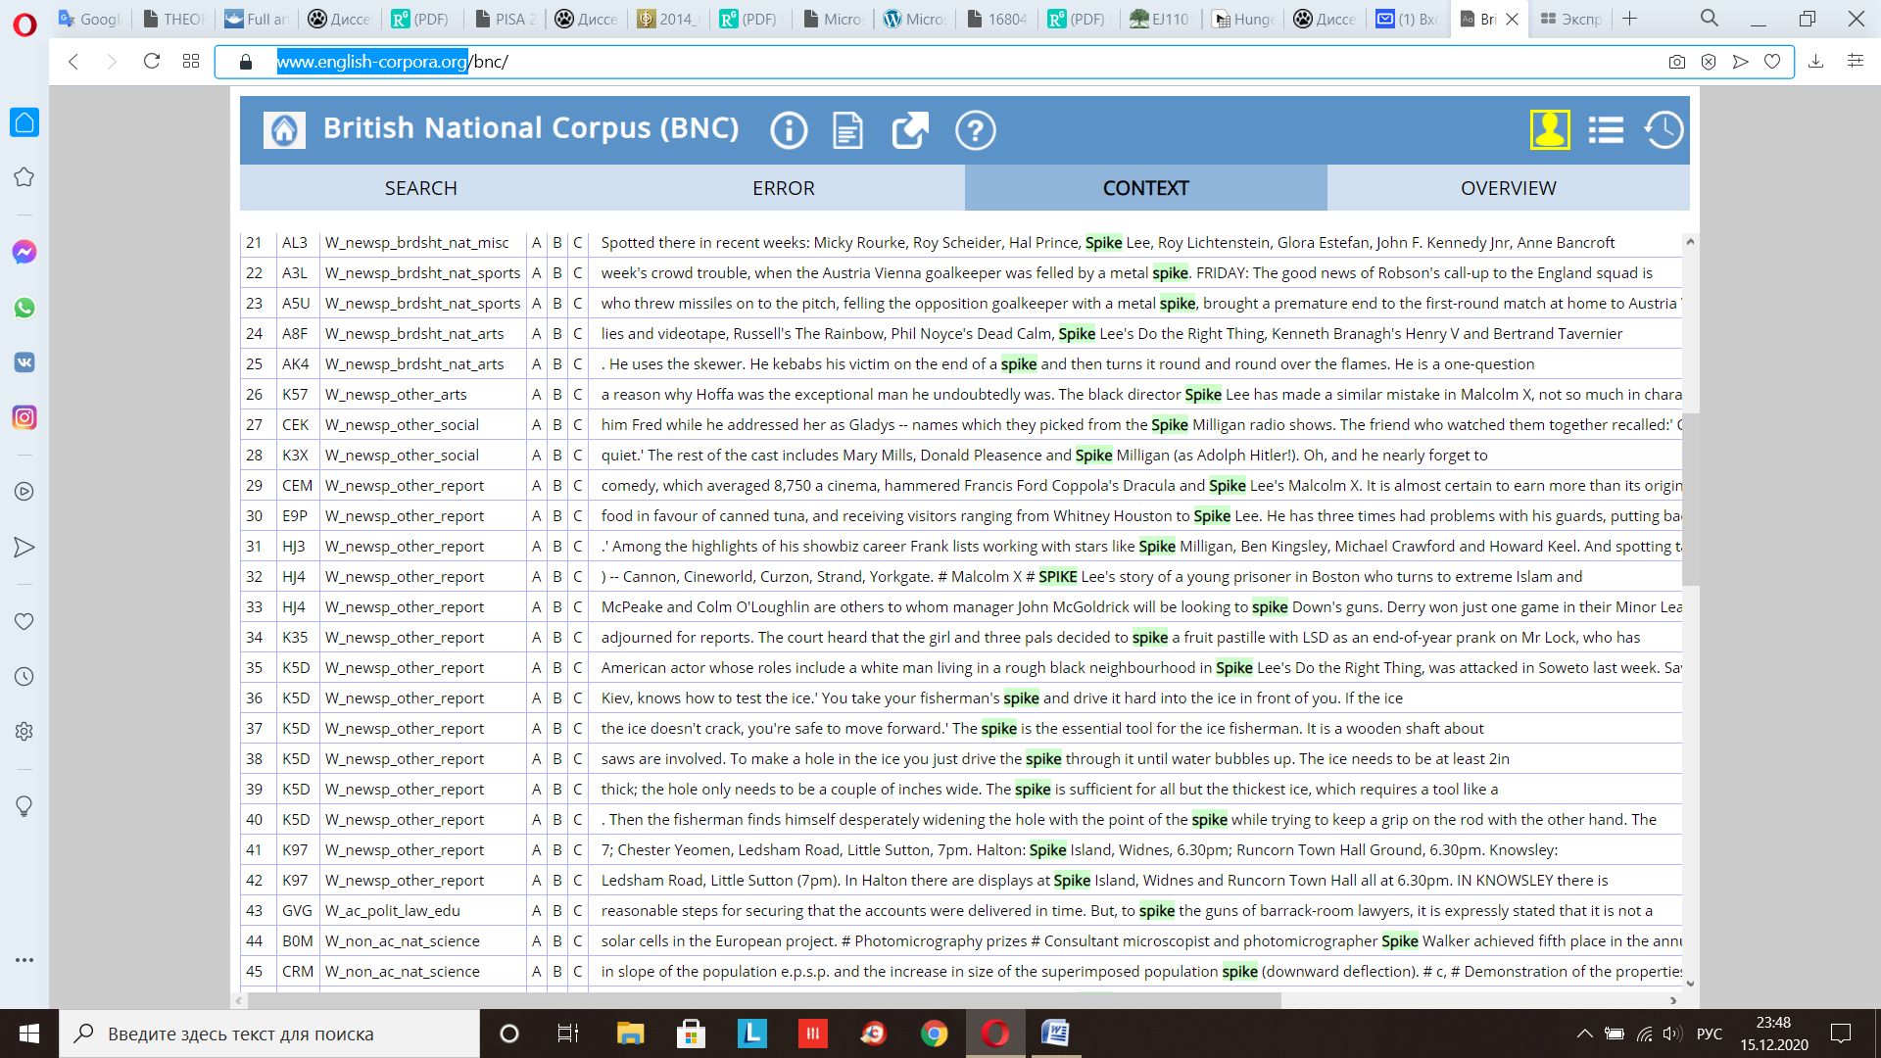

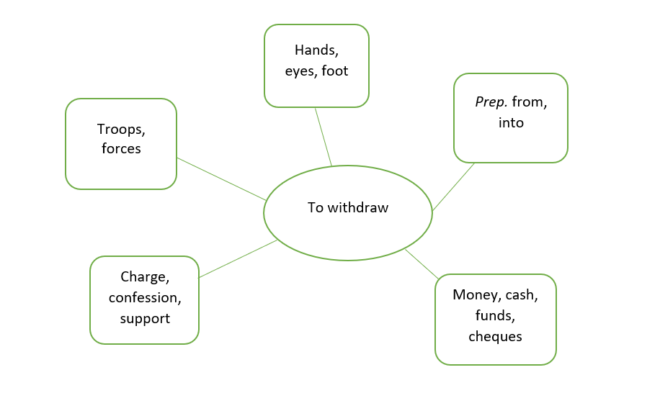

Приложение № 4

Задания для Activity 4

January 09, 2020

This is BBC world news. I’m David Eads. The headlines:

* In Iran a _____________investigation into the **_______** of the Ukrainian International Airlines flight suggests the plane attempted to turn back towards Tehran Airport before it crashed on Wednesday killing all 176 people on board.
* The US has told Iran it is ready to engage in serious negotiations without preconditions. The offer was made in a letter at the United Nations. Iran’s ambassador to the UN said that offer is unbelievable.
* The royal family is said to be disappointed and hurt by the announcement that Prince Harry and his wife Megan will step back from their current roles and work to become financially independent
* More protests in France are bringing more chaos to the countries transport system to schools and law courts, labour unions are fighting President Macron over his plans to **_________** the pension system.

March 13, 2020

This is BBC world news. I’m David Eads. The headlines this hour.

* The European leaders have warned that things will get worse before they get any better as the continent struggles to **_______** the spreadof the coronavirus. Deaths in Italy have now surpassed a thousand after a dramatic **__________** in just the last 24 hours.
* In a televised address France’s president Emmanuel Macron said all the schools, universities and creches would close from next week. The Covid-19 has killed more than 60 people in France.
* New York’s Mayor Bill de Blasio’s declared a state of emergency. All major sport has now been suspended across the US. Broadway performances are offered for a month.
* In other news a judge in the US has ordered that the former intelligence analyst Chelsea Manning should be immediately released from prison. She’s been **________** since last May after refusing to appear at an **_________** into the WikiLeaks website.

March 01, 2020

This is BBC world news. The headlines.

* A boost for Biden’s **________** to take on Trump, the former vice president secures a much-needed win in South Carolina’s Democratic primary where party members make him their pick to run for president.
* A state of emergency is declared in the US state of Washington following confirmation of the country’s first coronavirus fatality. The victim who was in his 50s was being treated in Seattle and did have **_________** health conditions.
* A ballot box shock in Slovakia and anticorruption campaign promising to clean up politics has **________** the sitting Prime Minister whose party had dominated the country’s power for over a decade.
* Berlin’s film festival gives its top prize to an Iranian drama about the death penalty but the dissident director of “There’s no evil “was absent because of travel bans.

March 12, 2020

Latest headlines for you from BBC news.

* President Trump has announced the US will ban our flights from mainland Europe for 30 days from Friday to try to ________ the spread of the coronavirus. Now officially a pandemic. Speaking from the oval office Mr. Trump said the flight ban won’t **__________** to the UK or permanent US residents, he also announced plans to provide billions of dollars in loans to small businesses and encourage health insurers to help people get tested.
* In Italy new restrictions will close all shops for two weeks except food stores and pharmacies, it’s estimated 12 and a half thousand people are infected there, the death **______** has jumped by nearly 200 in the past day alone to 827.
* The disgraced film producer Harvey Weinstein has been sentenced to 23 years in prison for rape and sexual **________.** He was found guilty in New York last month, he still faces charges in LA.

November 14, 2019

Latest headlines for you from BBC news.

* President Trump has again dismissed the impeachment _________against him after the first public hearings claiming it’s all based on third-hand information, he told journalists he hadn’t seen a minute of the proceedings, he’s accused of **_________** aid to Ukraine to pressure its new leader into investigating one of Mr. Trump’s rivals for the White House, Joe Biden
* The US president has been giving a very warm welcome to the Turkish president visiting Washington. Mr. Trump insisted he’d done the right thing by **__________** US troops from northern Syria, even though it led to a Turkish military **__________**across the border against longtime American **________** the Kurds.
* British voters have been urged not to give up on stopping Brexit by the outgoing European Council President Donald Tusk, he said leaving the EU would leave the UK a second - rate player and that Brexit would likely mark the real end of the British Empire

October 20, 2019

Hello! You’re watching the BBC world news. Our headlines.

* The president of the European Council Donald Tusk hasconfirmed he’s received a formal request from Boris Johnson to delay Brexit. British Prime Minister was required to write the letter by law after losing a vote in Parliament on Saturday.
* The authority is that the Chilean in the Chilean capital Santiago say three people have died during a second night of protests. The city is under a state of emergency, demonstrations began in response to a planned rise in Metro fares they have since spread to other parts.
* President Trump has **__________** plans to **____________** next year’s G7 summit at Florida Gulf Resort after criticsclaimed he was misusing his office for personal gain, he’s accused Democrats of media outlets of crazed and traditional irrational hostility
* And Turkey’s present has threatened more bloodshed in Northeast Syria after forces accused each other of violating a ___________**.**

Приложение № 5

Ситуации для ролевой игры “Breaking News”

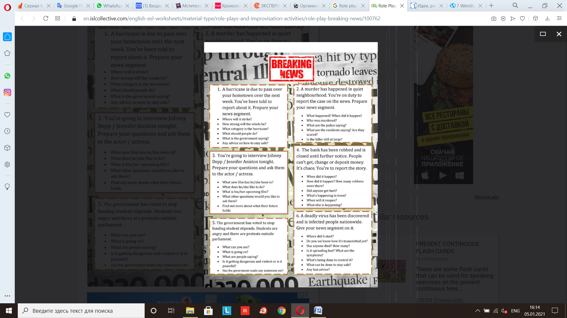

Приложение № 6

Список сокращений

ТЛК – технология «Лингвистический корпус»

ЛК – лингвистический корпус

EFL – English as a Foreign language